附件三
教师教育研究中心网站登录及数字化学习平台操作方法

说明：登录网站的用户名为学生的学号；初始密码为：123456，谨记登录后请自行修改网站登陆密码！ 观课时所用浏览器要调整为“兼容模式”。
一、网站登录

1.在IE浏览器中输入网址：http://edu.imnu.edu.cn 进入网站或在师大主 “人才培养”栏目中点击“教师教育”进入,在“科学研究”的“研究机构”中点击“教师教育研究中心”。如图1
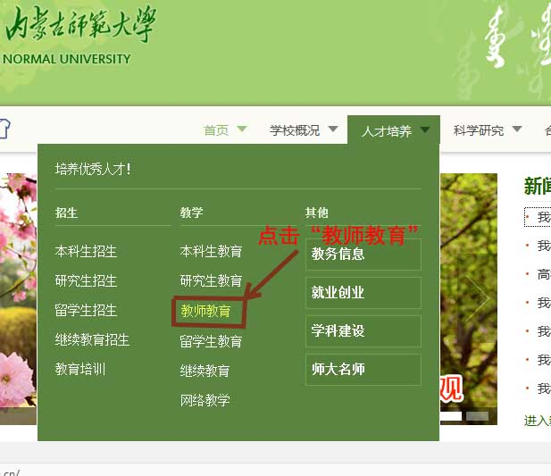
图1

2. 进入教师教育研究中心网站后,在右侧的用户登录模块输入用户名和密码点击“ ”按钮，进入个人用户界面。如图2
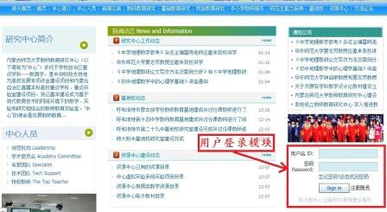
图2

3.进入视频中心页面，选取具体的课程视频。如图3、图4
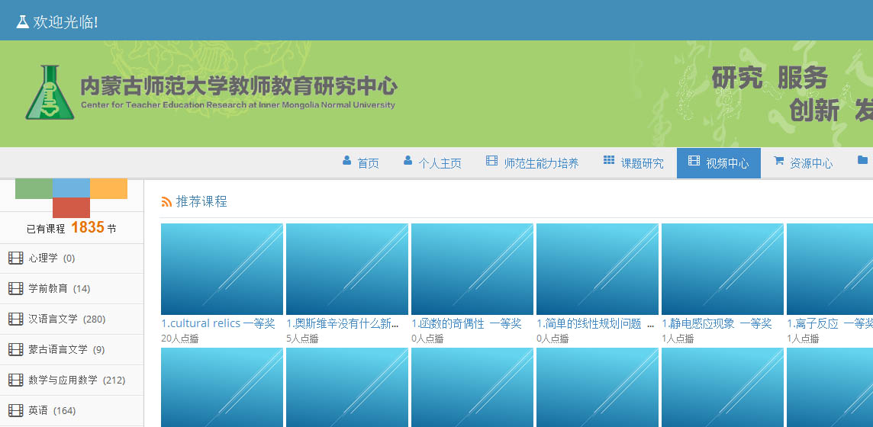
图3
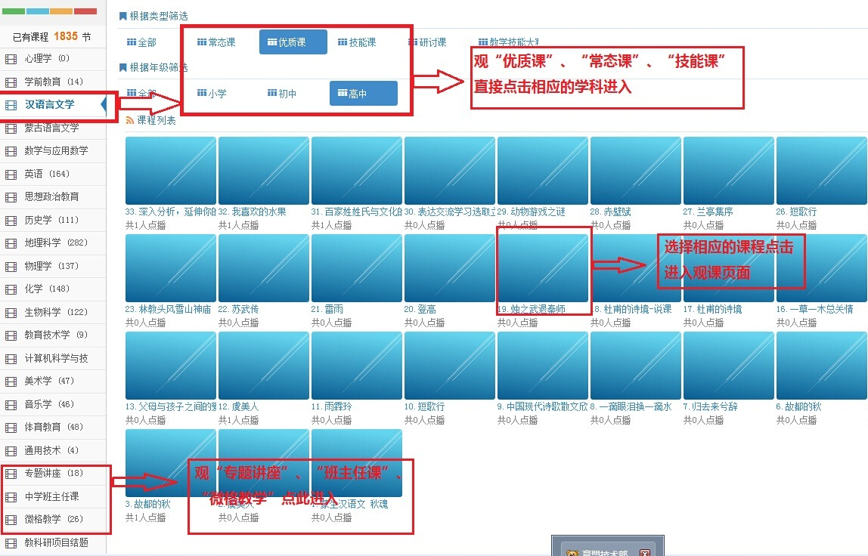
图4

4.视频播放界面如图5

图5

